Государственное казённое общеобразовательное учреждение Краснодарского края
специальная (коррекционная) школа – интернат ст-цы Крыловской

Учебное пособие
«Экзаменационные тесты по швейному делу»
для учащихся специальных (коррекционных) школ (III,IV уровней) освоения программы
9 класс

Автор: Васильева Светлана Алексеевна

ст-ца Крыловская 2017

Пояснительная записка

Экзаменационный материал для государственной (итоговой) аттестации выпускников 9 класса специальной (коррекционной) школы по профилю «Швейное дело» разработан с целью:
- определение уровня сформированности необходимого объема знаний учащихся;
- определение уровня сформированности профессиональных умений и навыков учащихся.
«Экзаменационные тесты по швейному делу» для учащихся специальных (коррекционных) школ (III, IV уровней), 9 класс составлены согласно программе по трудовому обучению «Швейное дело» для специальных (коррекционных) образовательных учреждений 8 вида, 5-9 классы, Сб.2.-М.: Гуманит.изд. центр ВЛАДОС, 2011 – 304с.
Экзамен по трудовому обучению выпускников 9 класса проводится в форме практической экзаменационной работы и устных ответов по билетам.
В соответствии с пунктом 1.3. Рекомендаций о порядке проведения экзаменов по трудовому обучению выпускников специальных (коррекционных) образовательных учреждений VIII вида (Письмо Министерства образования Российской Федерации от 14.03.2001г. № 29/1448-6) два теоретических вопроса могут быть заменены тестом для учащихся с 3, 4 уровнями освоения программы.
Тематические блоки в представленных экзаменационных материалах соответствуют тому объёму, который они занимают в содержании курса «Швейное дело».
Теоретическую часть экзаменационного материала в соответствии с учебной программой составляют вопросы:
- по материаловедению, машиноведению, и специальной технологии;
- по технике безопасности и праву.
Представлено 15 экзаменационных тестов. Каждый тест состоит из 6 вопросов по каждому разделу программы. На вопрос даётся несколько вариантов ответов, из которых учащиеся должны выбрать верные.

Тест Вариант 1
по теоретическому материалу
для учащихся 4 уровня обучаемости.

1.Выберите правильный ответ.
Текстильные волокна делятся на натуральные и:
а) растительные; г) синтетические;
б) минеральные; д) искусственные.
в) химические.

2. Напишите правильный ответ.
Для чего необходимо обметывать срезы деталей кроя зигзагообразной строчкой?
___________________________________________________________________
___________________________________________________________________

3. Выберите все правильные ответы.
Поломка швейной иглы может произойти, если:
а) игла имеет ржавый налет;
б) игла погнута;
в) игла вставлена в иглодержатель не до упора;
г) шпульный колпачок вставлен в челночное устройство не до упора.

4. Выберите из перечисленных изделий, относящихся к поясной одежде:
а) платье; г) пальто; ж) шорты;
б) юбка; д) брюки; з) ночная сорочка;
в) сарафан; е) жилет; и) бриджи.

5. Назовите и укажите ручные стежки, используемые для вышивания.
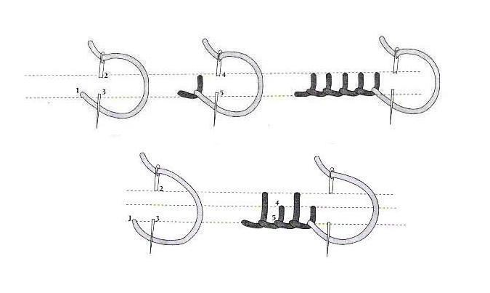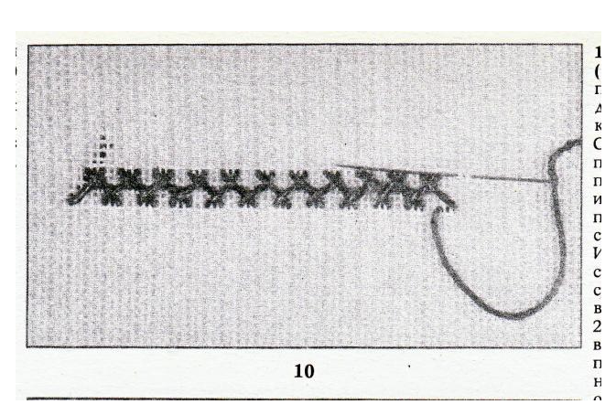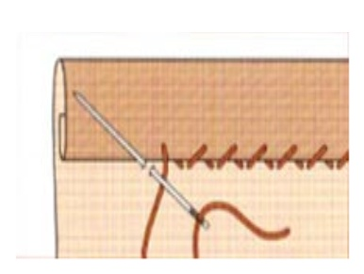
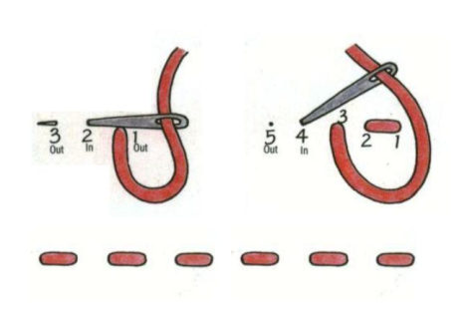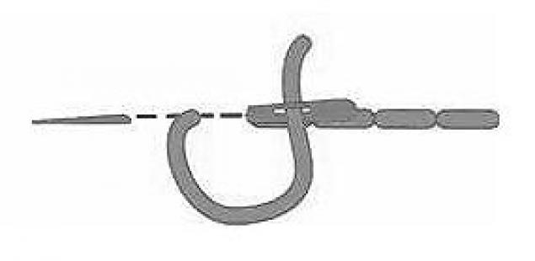

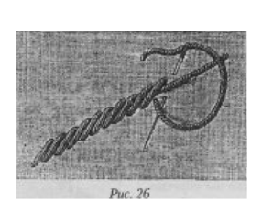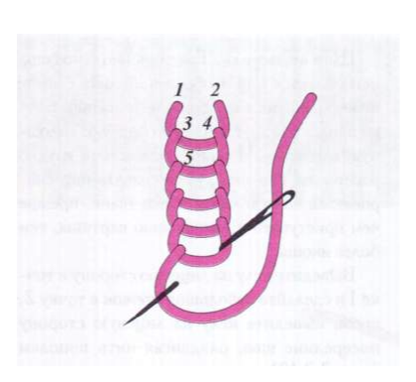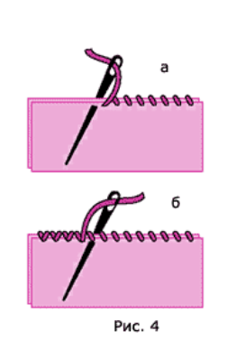
а) вперёд иголку;
б) назад иголку;
в) тамбурный;
г) крестообразный или «козлик»;
д) петельный;
е) потайной подшивочный;
ж) косой или через край;
з) стебельчатый.

6. Продолжите предложение.
Трудовая книжка – это _____
а) документ об образовании;
б) страховое свидетельство государственного пенсионного страхования;
в) основной документ о трудовой деятельности каждого работника.

Тест Вариант 2
по теоретическому материалу
для учащихся 4 уровня обучаемости.
1.Укажите сырьё для получения волокон:
- Хлопка;
- Льна;
- Шерсти;
- Натурального шёлка.
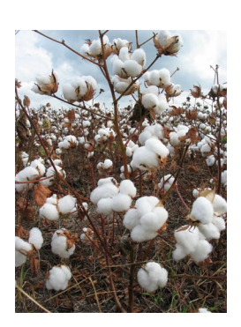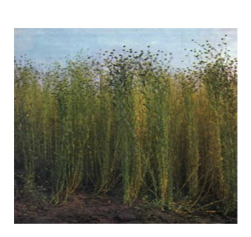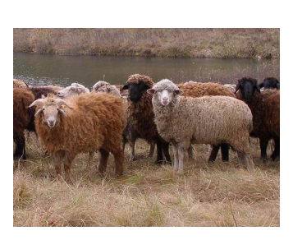
а) б) в)
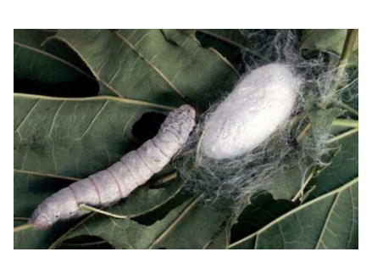 г)
2. Обрыв верхней нити может произойти по причине:
а) неправильного положения прижимной лапки;
б) слишком большое натяжение верхней нити;
в) неправильной заправке верхней нити;
г) неправильная установка иглы;
д) тупая игла.

3.Укажите ручной стежок, который используется для временного соединения деталей изделия.
а) назад иголку б) стебельчатый в) вперёд иголку
4. Укажите шов, который используется для обработки срезов салфетки и косынки.
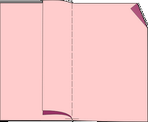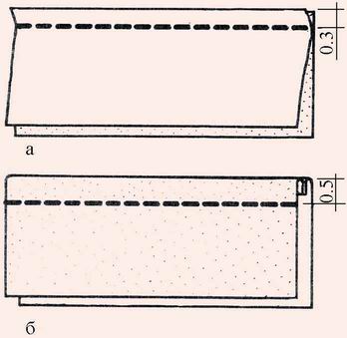
а) стачной взаутюжку б) двойной
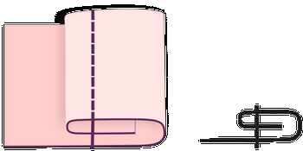 в) шов вподгибку с закрытым срезом.
4
.
5. Перечислите изделия, из которых состоит постельный комплект.
____________________________________________________________________
____________________________________________________________________

6. Укажите нормальную продолжительность рабочей недели для работников старше 18 лет
а) 35 часов в неделю;
б) 40 часов в неделю;
в) 50 часов в неделю.

Тест Вариант 3
по теоретическому материалу
для учащихся 4 уровня обучаемости.

1. Процесс получения ткани путём переплетения нитей основы и утка называется:
а) прядением;
б) ткачеством;
в) отделкой.

2. Длинный желобок иглы при её установке в иглодержатель должен быть повёрнут:
а) влево;
б) вправо;
в) в сторону челнока;
г) к рукаву.

3. Укажите ручной стежок, который используется для подшивания низа брюк, юбок.
а) петельный в) назад иголку б) потайной подшивочный

4.Какие машинные швы используются для обработки срезов фартука?

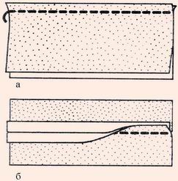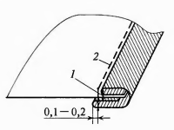
а) стачной вразутюжку б) шов вподгибку с закрытым срезом в) окантовочный.

5. Перечислите самые опасные инструменты для выполнения ручных швейных работ
а) нитки;
б) ножницы;
в) игла;
г) распарыватель;
д) карандаш;
е) линейка;
ж) треугольник.

6. Укажите меры наказания за нарушение трудовой дисциплины на предприятиях.
а) замечание;
б) второе замечание;
в) предупреждение
г) выговор
д) увольнение.

Тест Вариант 4
по теоретическому материалу
для учащихся 4 уровня обучаемости.

1.Запиши пропущенную операцию отделки ткани.
- Удаление выступающих концов ниток
- ________________________________
- Крашение
- Печатание рисунка
2. Назовите и подпишите на рисунке названия деталей швейной машины.
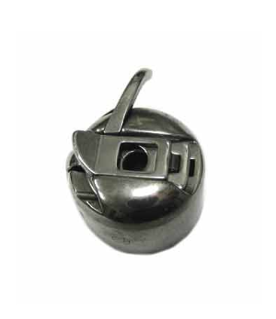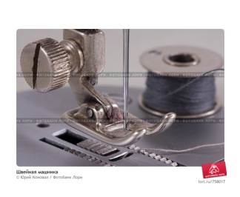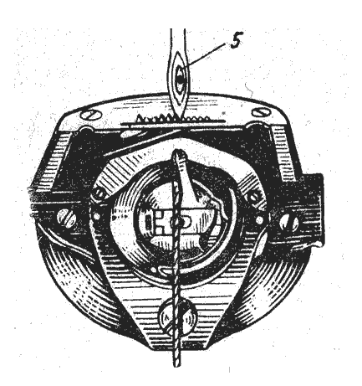
а) маховое колесо;
б) шпулька;
в) шпульный колпачок
г) зубчатая рейка;
д) прижимная лапка;
ж) игла;
з) челночный комплект.

3.Исключи лишнее.
- Заплата,
- пришивание пуговиц,
- изготовление прорезной петли,
- отбеливание ткани
- пришивание вешалки.

4.Какой срез детали наиболее растягивается?
- поперечный;
- косой;
- долевой.

5. Как подобрать напёрсток для себя?
- напёрсток надо подобрать на указательный палец правой руки;
- напёрсток должен соответствовать размеру среднему пальцу правой руки.

6. Укажите продолжительность трудового отпуска для работников от 18 лет?
- 31 календарный день
- 56 календарных дней;
- 28 календарных дней.

Тест Вариант 5
по теоретическому материалу
для учащихся 4 уровня обучаемости.

1.Ткань, окрашенная в один цвет называется:
- пестротканая;
- гладкокрашеная;
- отбеленная

2. Расставьте правильно названия деталей и рабочих механизмов швейной машины.
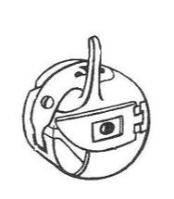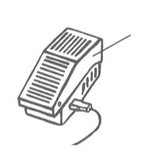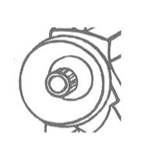
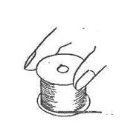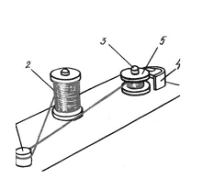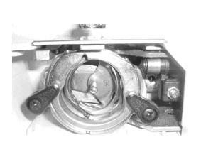
1-нитепритягиватель
2-пускорегулирующая педаль
3-шпульный колпачок
4-маховое колесо
5-моталка
6-шпулька
7-челночный комплект

3. На какую одежду надо пришивать пуговицу на ножке.
- платье
- пальто
- брюки
- шуба
- куртка на утепляющей прокладке.

4. Что обязательно надо делать в начале и в конце любого машинного шва?
- расправить ткань;
- выполнить машинную закрепку;
- проверить строчку.
5.Исключи лишнее по теме: Техника безопасности при работе на швейной машине
- надеть фартук и косынку;
- проверить исправность шнура и вилки;
- включить электроутюг;
- заправить верхнюю и нижнюю нити;
- взять напёрсток;
- включить машину и проверить качество строчки
6. Напишите названия документов, необходимых при приёме на работу
____________________________________________________________________________________________________________________________________________________________________________________________________________________________________________________________________________________________ 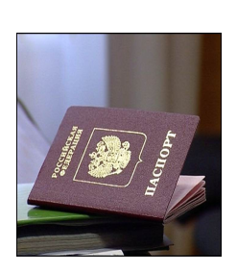 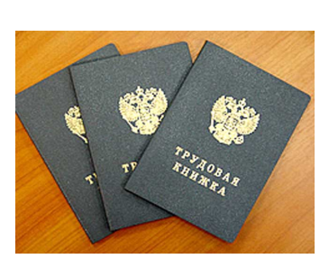 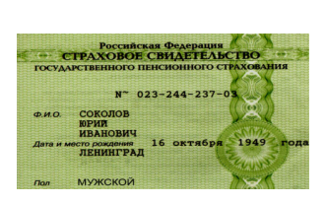
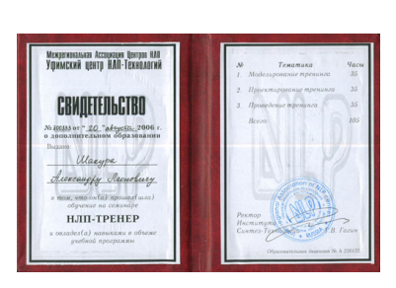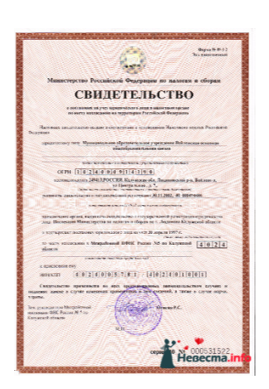

Тест Вариант 6
по теоретическому материалу
для учащихся 4 уровня обучаемости.

1.Закончи предложение: получение длинной нити из отдельных коротких волокон называется______________________
- ткачеством;
- крашением;
- прядением.
- Назови ручной стежок, который используется для постоянного соединения деталей, если нет швейной машины _______________________
Вперёд иголку назад иголку косой

- Какой машинный шов используется для обработки низа юбки и брюк?
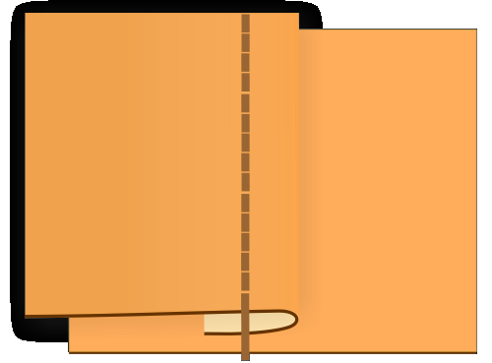
Стачной взаутюжку шов вподгибку с закрытым срезом накладной с закрытым
срезом
- Укажите правильную последовательность действий при начале работы на швейной машине с электрическим приводом:
- опустить на ткань прижимную лапку;
- проверить шнур и вилку;
- заправить верхнюю и нижнюю нитки;
- вытянуть нижнюю нитку наверх через отверстие в игольной пластине;
- плавно нажимать ногами на педаль для получения требуемой скорости шитья;
- сделать несколько строчек для проверки их качества.

- По какой мерке определяют размер плечевого изделия?
- Обхват шеи;
- Обхват талии;
- Обхват бёдер;
- Обхват груди.

- Где и как должны находиться ножницы при выполнении ручных работ?

- С левой стороны от работающего с раскрытыми лезвиями;
- С правой стороны от работающего с закрытыми лезвиями.

- Трудовой договор – это
- увольнение с работы
- документ об образовании
- соглашение между работником и работодателем о будущей работе

Тест Вариант 7
по теоретическому материалу
для учащихся 4 уровня обучаемости.
- Укажите волокна животного происхождения
- лён;
- шерсть;
- хлопок;
- шёлк натуральный
2. Какой из срезов ткани имеет самое большое растяжение?
- долевой ;
- поперечный;
- косой.
3.Расставьте в правильной последовательности действия подготовки бытовой швейной машины с электроприводом к работе.
- заправить верхнюю нить;
- проверить шнур и вилку;
- проверить строчку на кусочке ткани;
- заправить нижнюю нить;
- подключить машину к электросети;
- включить кнопку на стойке рукава машины;
4.Укажите ручные стежки, которые используются для обмётывания срезов деталей ____________________________________
а) козлик б) потайной подшивочный в) косой или через край
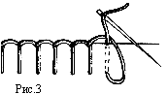г) петельный

- Для чего применяется обратный ход швейной машины?
- для намотки нитки на шпульки;
- для машинной закрепки;
- для машинной сборки.

- Уберите лишнее: мерами поощрения работника являются
- объявление благодарности
- выдача премии
- объявление выговора
- награждение ценным подарком или почётной грамотой.

Тест Вариант 8
по теоретическому материалу
для учащихся 4 уровня обучаемости.
- Укажите волокна растительного происхождения:
- шерсть
- натуральный шёлк
- лён
- хлопок
- Какой ручной шов используется для подшивания низа изделия?
а) вперёд иголку б) назад иголку В) потайной подшивочный

3. Назовите самые опасные детали швейной машины.
- шпульный колпачок;
- игла;
- зубчатая рейка;
- маховое колесо;
- шпулька;
- нитепритягиватель;
- регулятор натяжения верхней нити;
- прижимная лапка.

4. При раскрое ткани используются ножницы:
- маникюрные;
- садовые;
- канцелярские;
- портновские

5. Что в первую очередь надо проверить при включении утюга?
- подошву утюга;
- наличие резинового коврика перед гладильной доской;
- наличие воды в отпаривателе;
- шнур утюга на отсутствие повреждений.

6 . Закончи предложение.
Обязательное подчинение работников правилам поведения на предприятии в соответствии:
- с трудовым законодательством;
- коллективным договором;
- трудовым договором
называется _______________________________________________

Тест Вариант 9
по теоретическому материалу
для учащихся 4 уровня обучаемости.

1.Закончи предложение
Отходы деревообрабатывающей и хлопковой промышленностей используются для производства ______________________________волокон.

2.Исключи лишнее.
Обрыв нижней нити может произойти по причинам:
- сильное натяжение нити в шпульке;
- из-за машинной закрепки
- неравномерная намотка ниток на шпульку
- неправильная заправка шпульки в шпульный колпачок

3.Продукция прядильного производства (пряжа) направляется на следующие предприятия: (выбери правильные ответы)
- швейную фабрику;
- ткацкую фабрику;
- трикотажную фабрику;
- крутильно-ниточную фабрику.

4.Выбери стежок, который используется для обработки ручной прорезной петли.

Назад иголку косой или через край петельный

5.Укажите первое действие перед началом работы на швейной машине с электроприводом.
- проверить электрошнур на исправность
- надеть косынку и фартук
- заправить верхнюю и нижнюю нить
6.Выбери правильный ответ
Время, в течение которого, работник выполняет свои трудовые обязанности называется
- трудовым договором
- рабочим временем
- дисциплиной труда

Тест Вариант 10
по теоретическому материалу
для учащихся 4 уровня обучаемости.

1.Ткань не растягивается по:
- поперечной нити
по долевой нити

2.На корпусе бытовой швейной машине расположены:
- регулятор натяжения нижней нити
- регулятор вида строчек
- регулятор натяжения верхней нити

3.Назовите стежки, которые используются для выполнения аппликации.
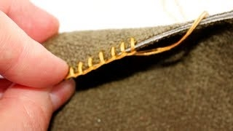
- косой или через край
- петельный
- тамбурный

4.Для чего нужна машинная закрепка?
- для проверки строчки в начале работы
- для закрепления строчки в начале и в конце

5.Отметье самые опасные детали и механизмы швейной машины

Игла пусковая педаль
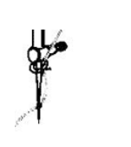Шпульный колпачок нитепритягиватель

Приспособление для регулятор натяжения
наматывания ниток верхней нити
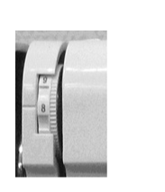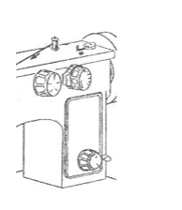
Маховое колесо станина рукава

6. Для расторжения трудового договора работник должен написать заявление за
- месяц
- три недели
- две недели
и подать его работодателю.

Тест Вариант 11
по теоретическому материалу
для учащихся 4 уровня обучаемости.

1. Что такое долевая нить?
- нить, которая проходит поперёк кромки;
- нить, которая проходит вдоль кромки ткани.

2.Раздели признаки лицевой и изнаночной сторон ткани в таблицу.

Лицевая сторона | Изнаночная сторона
а) нечёткий и бледный рисунок
б) поверхность с блеском
в) гладкая поверхность кромки
г) чёткий и яркий рисунок
д) поверхность без блеска
е) шероховатая поверхность кромки
ж) гладкая поверхность
з) поверхность с узелками и ворсинками

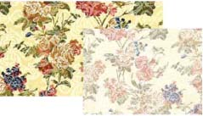
3.Какой ручной стежок используется для ручного шва, если нет швейной машины?
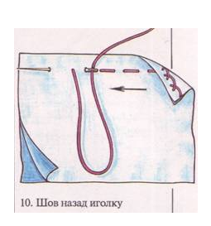
Вперёд иголку Назад иголку

4.При работе на швейной машине туловище работающего должно находится напротив
- рукава машины
- игла
- Регулятора вида строчки

5.При потере ручной иглы необходимо:
( отметь правильные ответы)
- найти самому
- сказать учителю
- найти иглу с помощью магнита
- найти иглу с помощью ткани

6.Неполный рабочий день устанавливается для:
( отметь правильные ответы)
- руководящих работников
- инвалидов
- работников бухгалтерии
- женщин, имеющих маленьких детей

Тест Вариант 12
по теоретическому материалу
для учащихся 4 уровня обучаемости.

1.Из какой части растения получают льняные волокна?
- цветка
- корня
- стебля

2.От чего зависит скорость работы швейной машины с электроприводом?
- от вида строчки
- от силы нажима на педаль
- от механизма двигателя ткани

3. Укажите ручной стежок для обработки срезов прихватки.
а) петельный б) вперёд иголку в) козлик

4.Какой машинный шов используется для пошива салфетки?

Шов вподгибку с закрытым срезом Окантовочный Двойной

5.Что можно использовать для очистки челночного комплекта при его разборке?
- Кусочки ткани
- Металлические предметы (отвёртку)
- Щётку – кисточку
6.Соглашение между работником и работодателем об условиях работы и оплаты называется:
- дисциплиной труда
- трудовым договором
- охраной труда

Тест Вариант 13
по теоретическому материалу
для учащихся 4 уровня обучаемости.

- Закончите предложение.
Из отходов нефтяной, газовой и угольной промышленностей получают _________________________________________ волокна.
- искусственные
- природные
- синтетические

2.Укажите регулятор, расположенный на корпусе швейной машины, который надо использовать для налаживания качества строчки.
- регулятор вида строчки
- регулятор натяжения верхней нити
- регулятор длины стежка

3.Укажите изделия, которые относятся к плечевым.
- жилет
- брюки
- пальто
- платье
- юбка
4.К вышивальным стежкам относятся:
петельный косой крестообразный

назад иголку вперёд иголку стебельчатый
Тамбурный

5.Закончите предложение.
При работе на швейной машине надо опасаться _____________________________________________________________________
- иглы
- махового колеса
- всех двигающихся и вращающихся частей машины

6. Закон запрещает использовать труд подростков:
- на работах с вредными и опасными условиями труда;
- в дневное время;
- в ночное время;
- в праздничные дни;
- на лёгких работах;
- на сверхурочных работах

Тест Вариант 14
по теоретическому материалу
для учащихся 4 уровня обучаемости

1.Закончите предложение.
Получение длинной нити из отдельных волокон называется____________________________________________________
- Ткачеством
- Прядением
- Отделкой ткани
2.Закончите предложение
В случае попадания нитки в челночный комплект и тяжёлого хода машины надо:
- Перезаправить верхнюю нить
- Разобрать и почистить челночный комплект
- Ослабить натяжение верхней нити
3.Укажите ручной стежок, который используется для выполнения прорезной обмётанной петли
Вперёд иголку петельный тамбурный

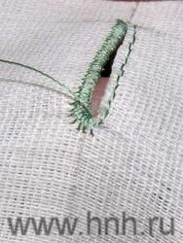

4.Отметьте изделия, которые относятся к поясным.
- Платье
- Брюки
- Юбка
- Жилет
- Пальто
5.Что в первую очередь надо проверить перед началом работы с электроутюгом?
- Наличие на утюге терморегулятора
- Исправность шнура и вилки
- Наличие резинового коврика
- Подошву утюга, чтобы не было загрязнений

6. Человек имеет право:
- Получать образование только платно;
- Работать только по одной профессии;
- Свободно распоряжаться своими способностями к труду;
- Выбирать работу в любом городе страны и за рубежом;
- На защиту от безработицы.

Тест Вариант 15
по теоретическому материалу
для учащихся 4 уровня обучаемости

1.Процесс переплетения нитей основы и утка на ткацких станках называется______________________________________
- Прядением
- Отделкой
- Ткачеством
2.Укажите регулятор, с помощью которого можно поменять прямую строчку на зигзагообразную
- Регулятор натяжения верхней нити
- Регулятор длины стежка
- Регулятор вида строчек

3.Укажите ручные стежки, с помощью которых можно обмётывать срезы деталей от осыпания
Потайной подшивочный Петельный
Назад иголку Косой или через край

4.Укажите одежду для сна
- Пальто
- Платье
- Ночная сорочка
- Брюки
- Пижама

5.Исключите лишнее по теме: Ножницы для раскроя.
- Маникюрные
- Садовые
- Канцелярские
- Портновские
6. Назовите минимальную продолжительность отпуска:
- 56 календарных дней;
- 28 календарных дней;
- 36 календарных дней.

Список использованной литературы.

1.Учебник Технология. Швейное дело. 5 класс.
2. Учебник Технология. Швейное дело. 6 класс
3.Технология. Поурочныые планы по учебнику под редакцией В, Д, Симоненко 6 класс
4.Поурочные разработки по трудовому обучению О.Н.Крылова, Л.Ю.Самсонова.
5. http://blog.t-stile.info/page/53 - подготовка ткани к раскрою.
6. http://dlyazhenshin.ru/articles/uchimsya-vmeste/575- декатирование ткани.
7. http://patchw.narod.ru/idp/17.html - ручные стежки.
8. http://poleznuublog.blogspot.com/2011_02_01_archive.html - ручные стежки.
9. http://poleznuublog.blogspot.com/2011_02_01_archive.html -ручные стежки.
10. http://abc.vvsu.ru/Books/osn_proect_kost_pr/page0004.asp - машинные швы.
11. http://uch.znate.ru/docs/778/index-17291.html - машинные швы.
12. http://dagaz.ucoz.ru/index/vidy_mashinnykh_shvov/0-78 - машинные швы.
13. Трудовой кодекс РФ с изменениями. http://codificator.ru/codex/tk/

